І С Т О Р І Я
РІВНОПІЛЬСЬКОЇ ШКОЛИ
Школо, наша школо,
Приголуб нас, мила,
Пригорни усіх нас,
Як голуб під крила.
Ти нас всіх научиш,
Як у світі жити,
Як зло обминати,
А добро чинити.
М.Підгірянка
Історія виникнення Рівнопільської школи має глибоке коріння. Село Рівнопіль було засноване у 1849 році, а в 1904 році в селі почала працювати двокласна школа, вивчали арифметику, граматику, Закон Божий 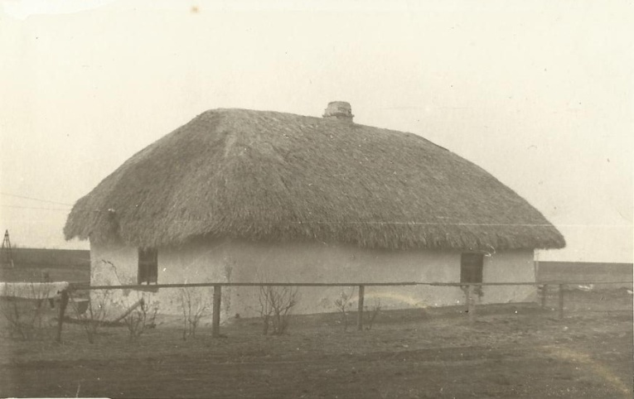
навчання в школі відбувалося протягом 7 років.
Під час Великої Вітчизняної війни школа була знищена, після війни населення села старалися відновити будівлю школи, остаточно навчання було відновлено в 1951 році.
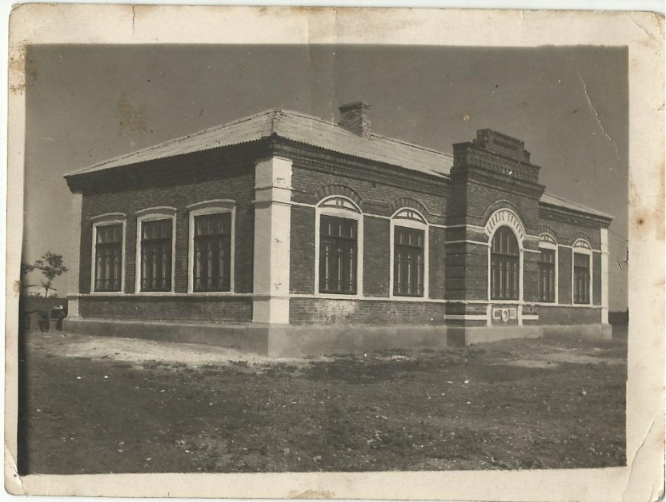

В 1966 році було збудовано нову школу, де були розташовані класні кімнати, бібліотека, спортивний зал, буфет.
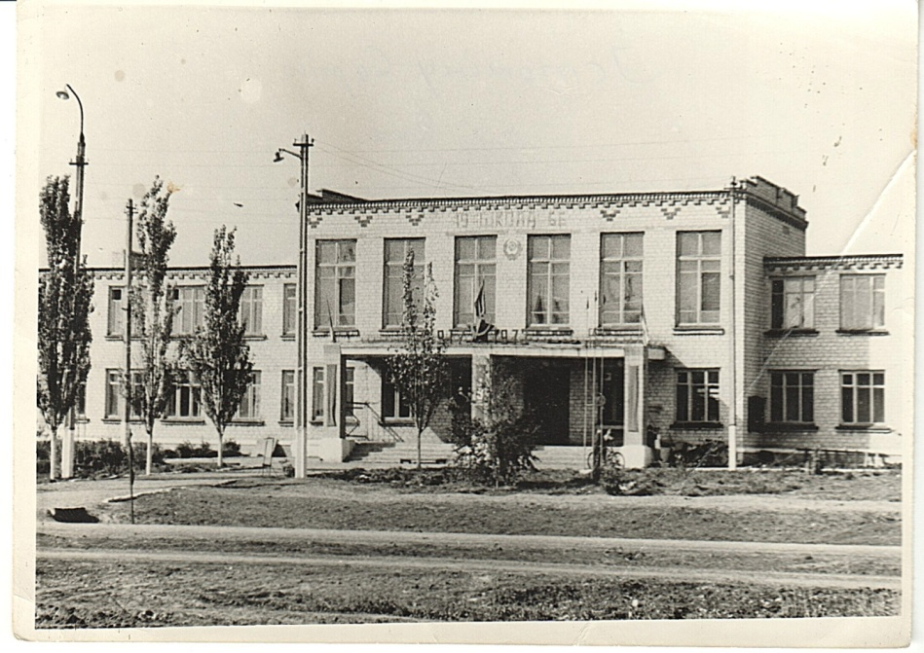

В 1981 році було збудовано новий корпус на 182 чол. В ІІ корпусі розмістилися кабінети хімії, біології, початкових класів, їдальня, майстерні, тир, спортзал.

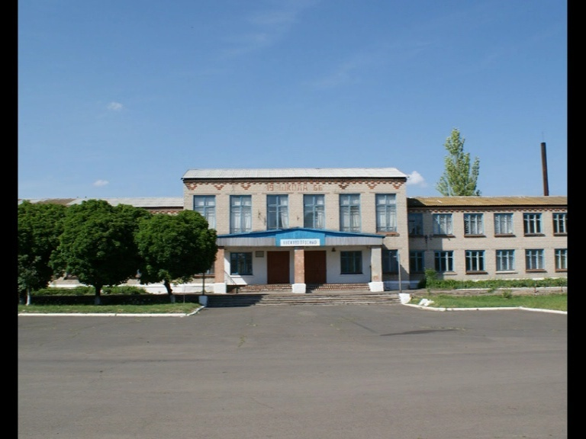

В 1980 році школа отримала статус середньої школи.

В 1996 році школа отримала статус україномовної.

Директори Рівнопільської школи:
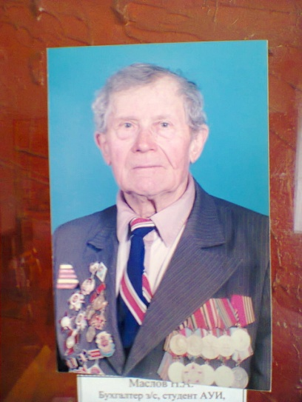
Маслов Микола Андрійович ( 1953- 1977)

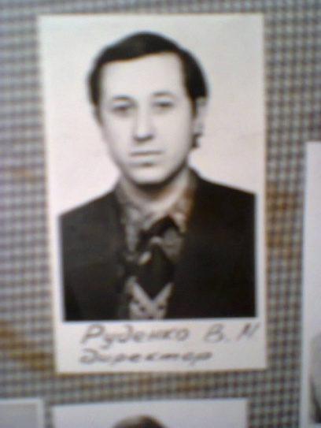
Руденко Віктор Михайлович ( 1977 – 1980)

Короткий Віталій Іванович ( 1980 – 2008 )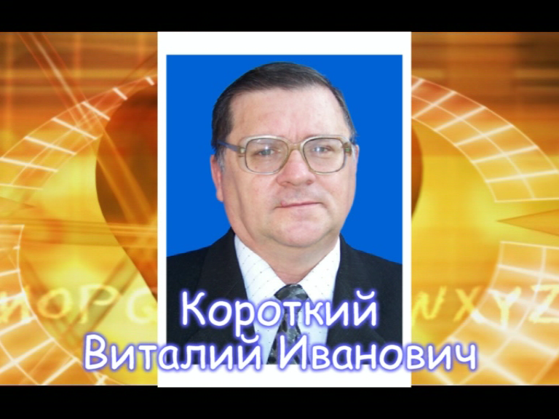
Левша Олег Анатолійович ( 2008 – 2010 )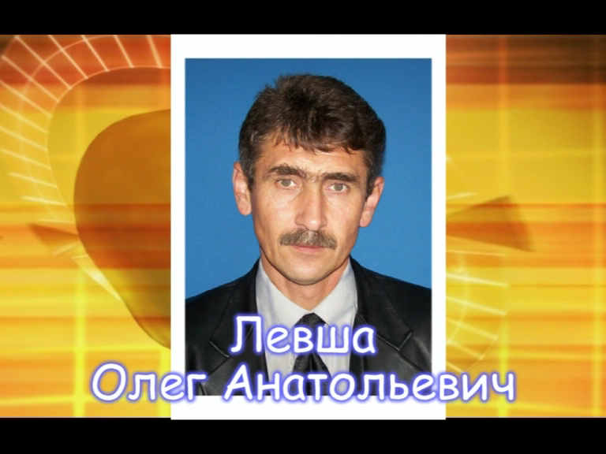
Аммаєва Людмила Анатоліївна ( з 2010 року )